##### FOLLETO MISA PARTICIPADA

**MISA CON NIÑOS**

**19 de marzo 2023 CUARESMA 4º-A**

**Juan 9, 1.6-9. 13-17. 34-38:**

**“*Él fue, se lavó, y volvió con vista”.***

**Mensaje:** 40 **días caminando tras el tesoro de Jesús**

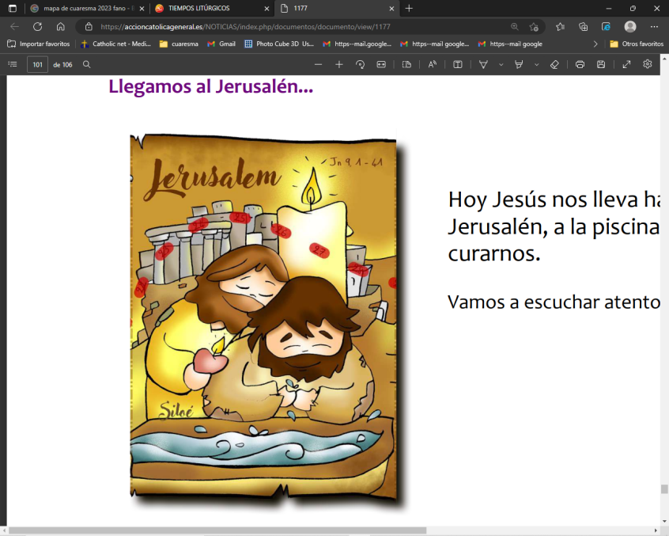

**En Jerusalén descubre la LUZ**

**que te enseña a ver**

1. **MONICIÓN DE ENTRADA**

Amigos y amigas:

Estamos ya en el cuarto domingo de cuaresma. En estos últimos domingos, en que nos preparamos para la celebración de la Semana Santa, nos encontramos con Jesús que es el Agua viva, la Luz del mundo y la Vida verdadera. Hoy en el evangelio recordaremos el encuentro de Jesús con el ciego de nacimiento al que le devuelve la vista y la luz de la fe. Pidamos a Jesús que nos abra los ojos a la fe, a su presencia y, sobre todo, que nos cure de las cataratas que nos impiden caminar con Él y verle en medio de nosotros.

*(Se podrían poner en el presbiterio VELAS encendidas, de diferentes colores y tamaños, lámparas… y una frase: “Jesús es la LUZ, déjate ILUMINAR por Él”).*

*Sacerdote:* ***-En el nombre del Padre…******El Señor, que es la Luz del mundo, esté con vosotros.***

1. **SÚPLICAS DE PERDÓN**

*Sacerdote: Antes de comenzar esta celebración, nos acercamos al Señor, como el ciego de nacimiento, con la esperanza de que Él nos perdone.*

* Catequista: Tú, Señor, que iluminas con tu luz y con tu Palabra las tinieblas del mundo. ***Señor, ten piedad.***
* Niño/a: Tú, Señor, que hacer ver a los ciegos y devuelves la alegría de la vida a quienes la han perdido. ***Cristo, ten piedad.***
* Padres: Tú, Señor, que por tu resurrección nos has hecho pasar de la muerte a tu luz maravillosa. ***Señor, ten piedad.***

*Sacerdote: Que el Señor tenga misericordia de nosotros, perdone nuestros pecados, nos devuelva la luz de su gracia y nos lleve a la vida eterna.*

**3. MONICIÓN A LAS LECTURAS**

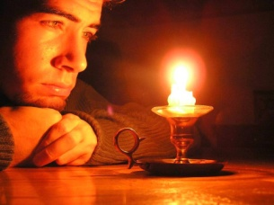Hoy, la Palabra de Dios nos llama, como al ciego del **evangelio**, a levantarnos, a dejarnos curar nuestra ceguera y a caminar como hijos de la luz.  Dios no se fija en las apariencias, sino en el corazón; y sabe que, muchas veces, no tenemos vida en nuestro interior. Hoy, su Palabra nos llama a levantarnos, a dejar curar nuestras cegueras, y a caminar como hijos de la luz. El profeta **Ezequiel** anuncia al pueblo judío, que desespera en el destierro, el retorno a su tierra, que es como volver a la vida. **S. Pablo** anuncia la vida nueva de Jesús y todo lo que ella significa.

**LECTURAS**

* **I SAMUEL 16, 1b. 6-7. 10-13a:** ***David es ungido rey de Israel*.**
* **Salmo 22:**

**R/. El Señor es mi pastor, nada me falta.**

* **Efesios 5, 8-14: *Levántate de entre los muertos, y Cristo será lo luz.***
* **Juan 9, 1.6-9. 13-17. 34-38:** *Fue, se lavó, y volvió con vista.* (forma breve)

**Narrador:**  En aquel tiempo, al pasar, vio Jesús a un hombre ciego de nacimiento. Entonces escupió en la tierra, hizo barro con la saliva, se lo untó en los ojos al ciego, y le dijo:

**Jesús: *-****«****Ve a lavarte*** *a la piscina de Siloé (que significa Enviado)».*

**Narrador:**  Él fue, se lavó, y volvió con vista. Y los vecinos y los que antes solían verlo pedir limosna preguntaban:

**Vecinos:** *-«¿No es ese el que se sentaba a pedir?».*

**Narrador:**  Unos decían:

**Vecinos:** *-«El mismo».*

**Narrador:**  Otros decían:

**Vecinos:** *-«No es él, pero se le parece».*

**Narrador:**  El respondía:

**Ciego:** *-«Soy yo».*

**Narrador:**  Llevaron ante los fariseos al que había sido ciego. Era sábado el día que Jesús hizo barro y le abrió los ojos. También los fariseos le preguntaban cómo había adquirido la vista. Él les contestó:

**Ciego:** *-****«Me puso barro en los ojos, me lavé y veo».***

**Narrador:**  Algunos de Los fariseos comentaban:

**Vecinos:** *-«Este hombre no viene de Dios, porque no guarda el sábado».*

**Narrador:**  Otros replicaban:

**Vecinos:** *-«¿Cómo puede un pecador hacer semejantes signos?».*

**Narrador:**  Y estaban divididos. Y volvieron a preguntarle al ciego:

**Vecinos:** *-«Y tú, ¿qué dices del que te ha abierto los ojos?».*

**Narrador:**  Él contestó:

**Ciego:** *-«Que es un profeta».*

**Narrador:**  Le replicaron:

**Vecinos:** *-«Has nacido completamente* ***empecatado****, ¿y nos vas a dar lecciones a nosotros?».*

**Narrador:**  Y lo expulsaron. Oyó Jesús que lo habían expulsado, lo encontró y le dijo:

**Jesús: *-«¿Crees tú en el Hijo del hombre?».***

**Narrador:**  Él contestó:

**Ciego:** *-«¿Y quién es, Señor, para que crea en él?».*

**Narrador:**  Jesús le dijo:

**Jesús: *-****«Lo estás viendo: el que te está hablando, ese es».*

**Narrador:**  Él dijo:

**Ciego:** *-****«Creo, Señor».***

**Narrador:**  Y se postró ante él.

***Palabra del Señor.***

*(Narrador-Jesús-Vecinos-Ciego)*

1. **ORACIÓN DE LOS FIELES**

*Sacerdote: Porque no somos capaces de ver la realidad en toda su amplitud, acudimos a ti, Padre, diciendo:*

***-Creo Señor, danos tu luz.***

1. Por la Iglesia para que acompañe a los que viven en situaciones de oscuridad y dolor. ***Oremos.***
2. Por los jóvenes y adultos que se preparan para recibir el bautismo, la eucaristía o la confirmación. ***Oremos.***
3. Por los invidentes, los que viven minusvalías y los que dudan de la presencia de Dios entre nosotros. ***Oremos.***
4. Por todos los cristianos, para que la Eucaristía sea un generador de luz y de fe. ***Oremos.***
5. Por nosotros, para que seamos testigos de la luz y del amor de Dios. ***Oremos.***
6. Por nuestras comunidades, para que crezcan las vocaciones sacerdotales y religiosas. ***Oremos.***
7. Por los niños y jóvenes de nuestra diócesis, para que, atentos a tu voz, sean capaces de escuchar tu llamada y se abran al don de una vida al servicio de la Iglesia. ***Oremos.***
8. Por el aumento de vocaciones al sacerdocio, para que el Señor suscite en la Iglesia pastores según su corazón que lleven a todos el alimento y la Palabra de la vida. ***Oremos.***
9. Por nuestro seminario diocesano, por sus formadores, por los seminaristas y por todos aquellos que colaboran en su formación.

*Sacerdote: -Cura, Señor nuestras cegueras y transforma nuestras vidas con la claridad de tu* luz *Por JCNS.*

1. **MONICIÓN A LA COLECTA POR EL SEMINARIO**

Junto a los dones del pan y del vino, presentamos al Señor nuestro deseo de colaborar con nuestro seminario. Hoy la Iglesia nos invita a ser generosos con las necesidades de los que un día servirán a nuestras comunidades con su vida, dándonos el Alimento de la Vida y el consuelo de la Palabra y de su palabra.

1. **PROCESIÓN DE OFRENDAS**

* 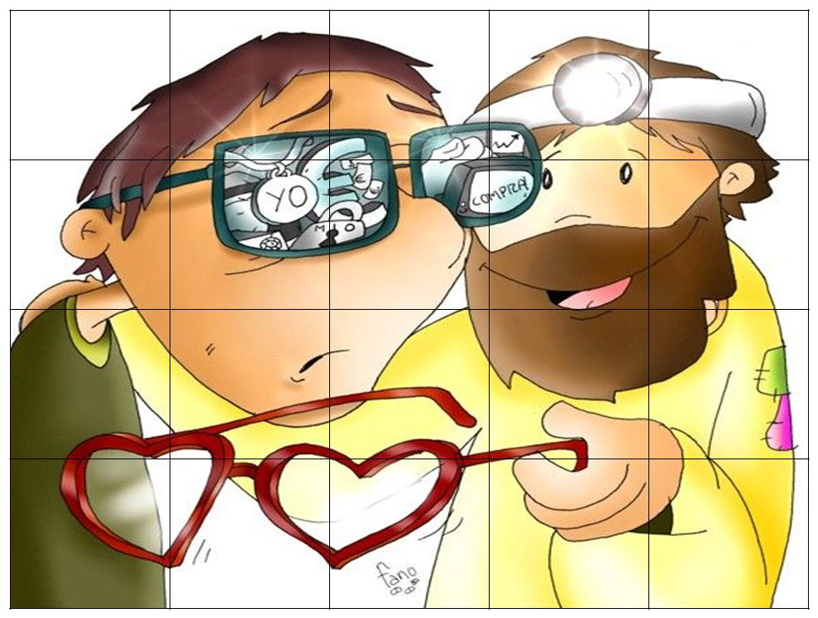**GAFAS OSCURAS:**

Tú sabes, Jesús, que a veces nos dejamos llevar por las apariencias de las cosas, no miramos el corazón de las personas, nos ciegan los rencores. Toca nuestros ojos y cúranos de nuestras cataratas para que veamos la vida con ojos de fe, con mirada divina.

* **VELAS ENCENDIDAS:**

Te ofrecemos, Señor, estas velas en­cendidas para que tú seas nuestra luz y la luz de tu Evangelio ilumine siempre nuestro camino.

* **PAN Y EL VINO:**

Junto con el pan y el vino te ofrecemos nuestras vidas: vidas de personas sanas, o vidas llenas de dolor y sufrimiento. Te ofrecemos nuestras manos y corazón para ayudar a los que sufren, y alegrar sus momentos de tristeza y soledad.

1. **S. JOSÉ, PATRONO DE LOS PADRES Y DE LAS VOCACIONES SACERDOTALES**

**Día del Seminario**

Señor, estoy buscando al borde del camino y te veo. Vas delante, en medio o detrás acompañando a una porción de tu pueblo. Te paras, me miras y acoges la inquietud de mi corazón: «¿Qué buscas? Levántate y ponte en camino, ocupa mi lugar».

Qué bien me hace tu palabra: ¡levántate! Porque se dirige a mi pereza y egoísmo, ¡levántate! Porque arranca mis miedos, ¡levántate! Porque disipa mis dudas, ¡levántate! Señor, tu palabra me salva. Señor, tu palabra me fortalece. Señor, tu palabra me ilumina y me pone en camino.

Señor, enséñame a ir en medio escuchando el corazón de mis hermanos; Señor, ilumíname para que vaya delante proclamando tu Evangelio; Señor, ponme detrás para regalar tu misericordia.

Señor, ¡danos pastores según tu corazón! Voceros de tu voz, que se atrevan a decir a otros hermanos: «Levántate y ponte en camino». Amén.

**Te lo pedimos con María, reina de las Misiones. Amén.**



**8.- ORACIÓN DE GRACIAS**

Pon luz en mis ojos

Gracias, Jesús, por mis ojos.

Quisiera que siempre estuvieran dispuestos para abrir mi corazón, para mirarte a ti.

Dales tu luz, para que sean ojos limpios que miren sin mentira ni rencor.

Que desaparezca de ellos la tristeza y que sepan abrirse siempre para ver admirados todo lo que nos rodea.

Que sepa cerrarlos para encontrarte muy dentro llenándolos de fe, de confianza en ti.

Que sepa abrirlos y ver en profundidad para reconocer tu presencia en todas las cosas.

Que nunca se cierren ante las necesidades de los demás.

Toca mis ojos con tus manos, llénanos de tu luz para ver la vida con la mirada de la fe.

Que demos testimonio de ti con valentía para que otros crean y te sigan.

Jesús, limpia mi pecado, dame tu luz para que pueda decir: ¡Creo Señor!

Amén

**Te lo pedimos con María, reina de las Misiones. Amén.**

**FELIZ DOMINGO**

**DÍA DEL SEÑOR**